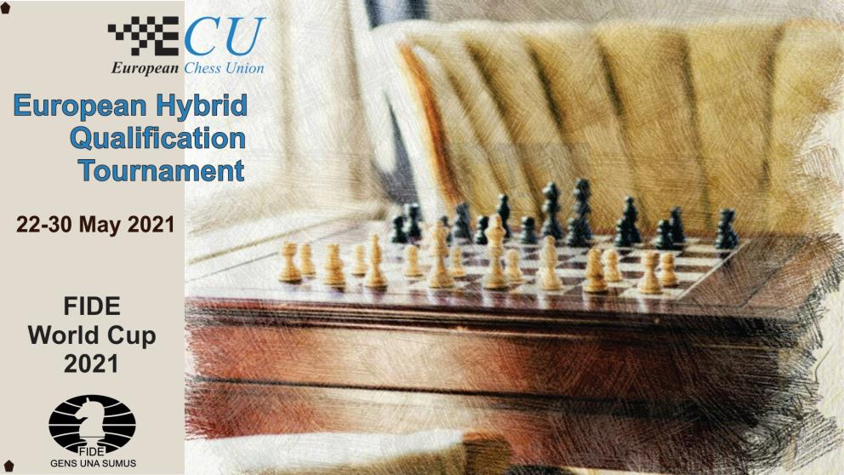

Сроки: 22-30 мая
Официальное положение
Условия проведения
Организатор: Европейский шахматный союз (ЕШС)

1. Участие
1.1. Европейские национальные федерации имеют право номинировать игроков:
A. европейских спортсменов с рейтингом 2550 и выше (рейтинг-лист ФИДЕ на 1 апреля 2021 года)
B. 8 дополнительных игроков, если будет проводиться национальное отборочное соревнование
C. 5 дополнительных игроков, если национальное отборочное соревнование не будет проводиться.

1.2. Каждая национальная федерация назначает одного капитана/представителя для участия в техническом совещании и для любой коммуникации во время соревнования.

1.3. Вступительный взнос составляет 65 евро с игрока и переводится национальной федерацией напрямую на банковский счет ЕШС.

1.4. Регистрируясь, национальная федерация и участники подтверждают то, что они прочитали и приняли условия данного положения и проведения чемпионата.

2. Регистрация
2.1. Для регистрации участников национальные федерации заполняют специальной формы и отправляют их на почту eocc@europechess.org.

2.2. Игроки регистрируются и ранжируются согласно их рейтингу ФИДЕ. Турнир не подается на обсчет рейтинга ФИДЕ.
2.3. Национальная федерация оплачивает турнирный взнос на банковский счет ЕШС.
Банк: Credit Suisse, Postfach 357, CH-6301 Zug Account number: 1835105-42
Владелец счета: European Chess Union
Национальный банковский код: 4835
БИК: CRESCHZZXXX
Код IBAN: CH3604835183510542000

2.4. Крайний срок регистрации – понедельник 10 мая 2021 года.

3. Регламент
3.1. Турнир проводится по нокаут-системе (матчи состоят из двух классических партий и тай-брейка при необходимости)
1 тур – Предварительный тур
2 тур – 288 участников – нокаут
3 тур – 144 участника – нокаут
4 тур – 72 участника – нокаут
Финальная стадия – призы - тай-брейк – Швейцарская система (36 участников) 9 туров с контролем времени «10+3».

3.2. Контроль времени в классических партиях: 120 минут на партию каждому участнику с добавлением 30 секунд на ход, начиная с первого.

3.3. Тай-брейк
Матчи состоят из двух партий с переменой цвета с контролем времени 10 минут на партию плюс 3 секунды добавления на каждый ход. Если счет остается равным, то участники играют одну партию «Армагеддон». Игрок, который выигрывает жеребьевку, имеет право выбирать цвет. Шахматист, играющий белыми, получает 5 минут, а играющий черными – 4 минуты. После 60-го хода участникам добавляется 2 секунды на ход. В случае ничьей, победителем объявляется участник, играющий черными.
Во время партий тай-брейка игрокам, пока идет их партия, не разрешается покидать стол и уходить от камеры без разрешения арбитра. Это включает в себя посещение уборной. Между турами будут перерывы, во время которых игроки смогут отдохнуть. Нарушение данного правила приведет к незамедлительному поражению в данной партии. В экстренном случае игрок может обраться к главному арбитру за разрешением.

3.4. Жеребьевка первого предварительного тура производится в рандомном порядке. Жеребьевка 2-го, 3-го и 4-го туров делается в соответствии с рейтингами ФИДЕ; сетку можно посмотреть в Приложении 1.

3.5. Если два участника, играющих в одном и том же игровом помещении, встречаются друг с другом, то локальный главный арбитр может разрешить им играть на обычной доске. Такое решение может быть принято в случае, если этому соответствуют игровые условия, и если оба участника дают свое согласие. К таким партиям применяются Правила шахмат ФИДЕ.

3.6. Апелляции подаются в течение 15 минут после окончания каждой партии. Апелляция должна сопровождаться взносом в размере 200 евро согласно статье B.11.5 Турнирных правил ЕШС.

4. Место проведения
4.1. Все игроки соревнуются из авторизованных игровых залов в данной стране. Турнирные залы выбираются и обустраиваются федерациями и местными организаторами. Каждая национальная федерация может выбрать до двух мест проведения, которые будут одобрены Европейским шахматным союзом. В исключительных случаях ЕШС может разрешить использование большего количества залов в стране.

4.2. Игроки могут играть в залах в другой стране после консультации между национальными федерациями и ЕШС.

4.3. Национальным федерациям следует использовать проводной интернет для всех игроков и устанавливать соединение от двух (2) различных интернет-провайдеров с автоматическим переключением между сетями, если это возможно.

4.4. В каждом игровом помещении должно быть установлено необходимое количество панорамных камер для обеспечения достаточного наблюдения. Также каждый игрок должен находиться под наблюдением камеры (на компьютере или панорамной).

4.5. В каждом игровом помещении необходимо использование программы Zoom со звонками; функция «поделиться экраном» обязательна. Записи конференции в Zoom следует передать главному арбитру.

4.6. В каждом месте проведения должен соблюдаться регламент здравоохранения, действующий в данной стране.

4.7. Турнир играется в режиме «онлайн» на сервере, специально выделенном под данное соревнование.

4.8. Подробная инструкция по оборудованию мест проведения будут направлена в национальные федерации.

5. Расписание
Понедельник | 17 мая | Техническое совещание | 18:00 CEST*
Среда | 19 мая | Совещание арбитров | 18:00 CEST
Пятница | 20 мая | Тестовые мероприятия – Места проведения | 18:00 CEST
Суббота | 22 мая | Церемония открытия | 13:30 CEST
Суббота | 22 мая | Тур 1 – партия 1 | 14:00 CEST
Воскресенье | 23 мая | Тур 1 – партия 2 | 13:00 CEST
Воскресенье | 23 мая | Тай-брейк | 19:00 CEST
Понедельник | 24 мая | Тур 2 - партия | 14:00 CEST
Вторник | 25 мая | Тур 2 – партия 2 | 13:00 CEST
Вторник | 25 мая | Тай-брейк | 19:00 CEST
Среда | 26 мая | Тур 3 – партия 1 | 14:00 CEST
Четверг | 27 мая | Тур 3 – партия 2 | 13:00 CEST
Четверг | 27 мая | Тай-брейк | 19:00 CEST
Пятница | 28 мая | Тур 4 – партия 1 | 14:00 CEST
Суббота | 29 мая | Тур 4 – партия 2 | 13:00 CEST
Суббота | 29 мая | Тай-брейк | 19:00 CEST
Воскресенье | 30 мая | Тай-брейк за 1-36 места | 14:00 CEST

* +1 час МСК

6. Правила Fair Play
6.1. В каждом месте проведения должны применяться меры по соблюдению честной игры в соответствии с Анти-читинговыми правилами ФИДЕ и ЕШС. Без разрешения арбитра никто не может пользоваться мобильным телефоном или любым другим средством коммуникации в игровом помещении или в любой другой зоне, обозначенной арбитром.

6.2. Только арбитры и игроки могут находиться в игровых залах во время туров.

6.3. Игроку может быть засчитано поражение за нарушение правил честной игры по решению главного арбитра или коллегии Fair Play. Проверка всех партий будут проводиться авторизованной ФИДЕ программой.

6.4. Игрокам следует загрузить и установить программу ZOOM Client for Meetings по ссылке: https://zoom.us/download. Если игрок не заходит в ZOOM в объявленное время матча или выключает веб-камеру, ему или ей может быть засчитано поражение. Игрокам следует разрешить арбитрам включить звук, если будет необходима проверка.

6.5. Европейский шахматный союз оставляет за собой право изменять расписание, обновлять положение или принимать решения по вопросам, не указанным в данном положении.

6.6. Игроки могут использовать обычные шахматные доски во время игры. Каждый игрок несет ответственность за движение фигур на его/ее доске. Единственное разрешенное действие на обычной доске – это воспроизведение ходов, сыгранных на электронной доске каждой из сторон.

6.7. Во всех случаях, не описанных выше, действуют правила ФИДЕ и ЕШС об онлайн-шахматах.

7. Дополнительные правила
7.1. Сбой сервера/отсутствие связи. В случае сбоя сервера или перебоев в работе во время турнира, ЕШС будет принимать соответствующие меры согласно времени сбоя. Результаты завершенных партий являются действительными.

7.2. Если все игроки из одного игрового места отсоединяются во время тура, то их федерации будет позволено восстановить связь до истечения времени на часах данных игроков, в противном случае они проиграют по времени. Если связь в зале восстанавливается, арбитры могут настроить часы соответствующим образом или начать партии заново с первого хода.

7.3. Платформа Tornelo имеет кнопку «Вызвать арбитра» (“call the arbiter”) для игроков. Данная кнопка останавливает часы, и ее единственной целью является вызов линейного/локального арбитра в отдельных случаях (троекратное повторение, правило 50 ходов, серьезные неотложные случаи), как и в обычных турнирах. Злоупотребление данной кнопкой после первого предупреждения может привести к поражению.

7.4. Европейский шахматный союз не несет ответственность за технические проблемы, возникающие во время партий в авторизованных залах

7.5. В любых случаях, не описанных выше, решение принимают арбитры, исходя из ситуации. Решения арбитров можно оспорить. Решение Апелляционного комитета является финальным.

8. Официальные лица
8.1. Согласно пункту 16.8 Положения ФИДЕ об онлайн-шахматах, для работы в каждом месте проведения назначаются минимум два арбитра: локальный главный арбитр и локальный технический арбитр. Если в игровой зоне играют более десяти шахматистов, то добавляется еще один арбитр на каждые 10 дополнительных участников или какой-то их части. Местные арбитры должны разговаривать на английской языке.

8.2. Федерации-участницы оговаривают и покрывают расходы (включая проживание одного арбитра) помощника местного арбитра (арбитров) и одного международного арбитра (имеющего квалификацию в онлайн-турнирах) или арбитра ФИДЕ на место проведения, который будет главным арбитром в игровой зоне в другой стране, включая расходы на короткие поездки, размещение и ограничения по передвижению в данной стране в мае. Только в случае, если национальные ограничения, включая возможный карантин, не позволяют иностранному арбитру поехать в другую страну, данное правило отменяется. Арбитры назначаются до конца апреля. Итоговый список арбитров будет одобряться ЕШС.

8.3. ЕШС также назначит центральную панель арбитров, Апелляционный комитет и коллегию Fair Play, которые будут следить за турниром и координировать его. Все решения принимают арбитры. ЕШС организует специальный вебинар по гибридным турнирам с участием предложенных и назначенных местных главных арбитров, которые до этого не участвовали в таком семинаре.

9. Призы – Отбор
9.1. 36 игроков выходят на Кубок мира ФИДЕ 2021 года.

9.2. Призовой фонд составляет 32000 евро.
1 место | 3000 евро
2 место | 2500 евро
3 место | 2000 евро
4-6 места | 1500 евро
7-10 места | 1250 евро
11-20 места | 1000 евро
21-30 места | 500 евро

9.3. Денежные призы не делятся, а распределяются согласно дополнительным показателям.
(a) Усеченный Бухгольц,
(b) Бухгольц,
(c) Большее количество партий, сыгранных черными,
(d) Большее количество побед.

